二级学院教务管理平台

(人员、课程管理子系统)

目 录
1 任务概述 1
2 用户 1
3 功能需求 1
3.1 功能划分 1
3.2 模块功能描述 2
3.2.1 平台登录功能模块 2
3.2.2 平台框架 2
3.2.3 系统设置维护 2
3.2.4 人员管理子系统 3
3.2.5 教学文件管理子系统 4
3.2.6 课程调度编排子系统 4

1 任务概述
二级学院教务管理平台用于大学二级学院的教务管理。利用本平台可大大提高教务管理工作效率，使教师和学生更加方便的获取相关的教学信息。其结构如图1所示。
图1 教务管理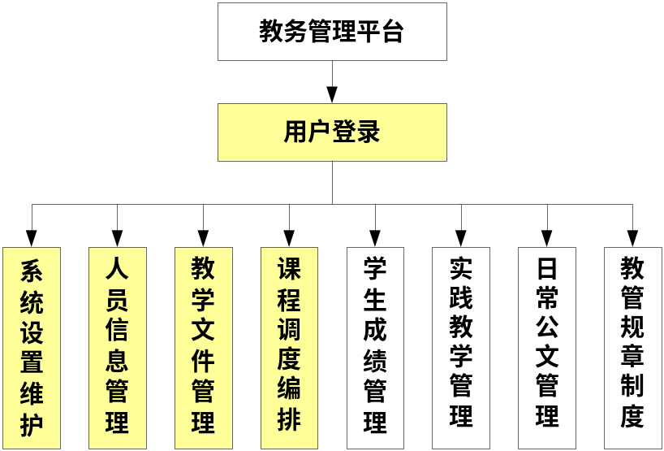平台功能结构

2 用户
人员 | 权限功能
系统管理员 | 初始化设置、用户权限分配
教管人员 | 教学任务分配、公文处理、数据统计
教师 | 教学文件维护、查询、学生成绩维护
学生 | 课程查询、成绩查询

3 功能需求

3.1 功能划分
本平台分为系统设置维护、人员信息管理、教学文件管理、课程调度编排、学生成绩管理、实践教学管理，日常公文管理和教管规章制度等八项功能。根据任务分配，将完成平台登录功能模块的设计、平台框架的构建、系统设置维护功能模块的设计、人员管理子系统、教学文件管理子系统和课程调度编排子系统的设计。

3.2 模块功能描述
整个系统的页面宽度规定为1280象素，高度尽量控制在720像素之内。

3.2.1 平台登录功能模块
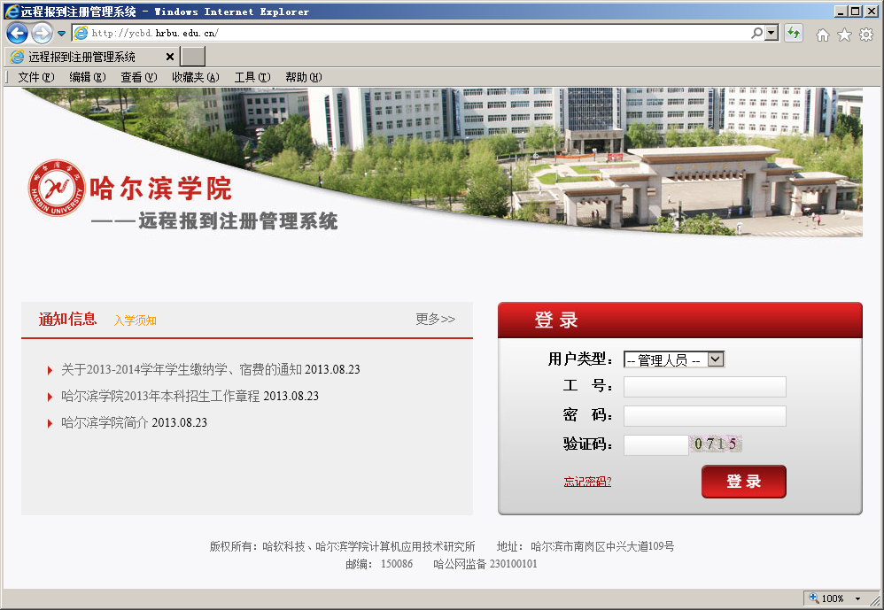
图2 平台登录页面
设计一个如图2所示的平台登录功能模块，“通知信息”由“日常公文管理”模块实现，可以虚拟几个“静态页”。
“登录”部分，按照系统规定的“用户”分类，前三类使用工号，学生使用学号。验证身份正确后登录系统平台。

3.2.2 平台框架
平台的应用框架如图3所示，顶端图片与登录页面一致。模块功能导航按钮链接，如图排列并应用。

3.2.3 系统设置维护
- 系统用户的权限设置
系统用户群体为“人员信息维护”中添加的所有人员。
- 系统管理员：完全权限；
- 其它人员：由系统管理员设定。
- 学年度、学期设置
“学年度、学期”由系统管理员设置，在对应的需求部分，以下拉列表框形式出现，默认是当前最近项。
- 数据库备份、恢复功能；
- 数据字典维护
如：专业技术职务系列：教授、副教授、讲师、助教、高级工程师、工程师、高级实验师、实验师......等。
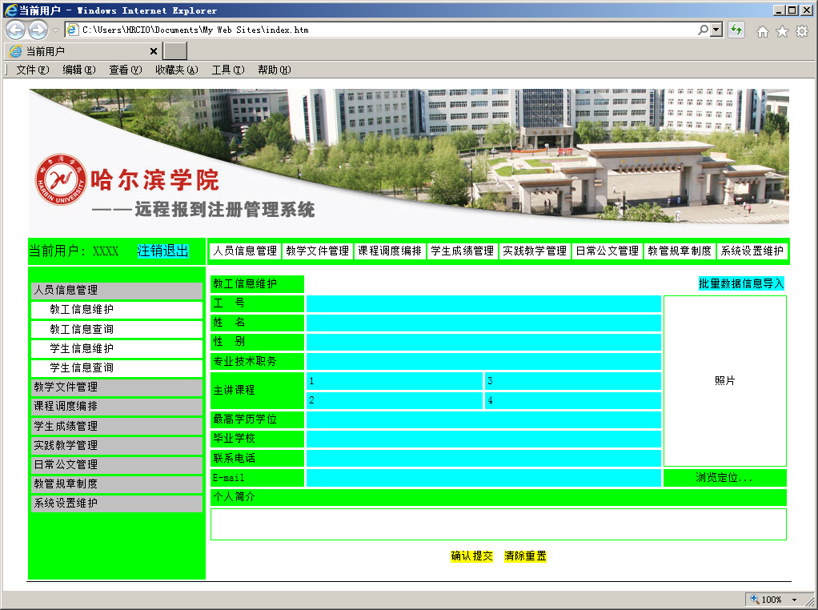
图3 系统平台的页面结构

3.2.4 人员管理子系统
- 人员信息维护（追加、修改与删除）
单列“追加”按钮，输入人员信息；
列表分页显示所有人员的前四项信息，之后跟随“修改”、“删除”按钮。
修改页面与维护页面一致；删除操作给出提示框。
分为教工和学生（两个独立数据表），在教工信息维护中，可以维护“身份类别”——“系统管理员”、“教管人员”或“教师”；
教工数据表结构：
学院、专业、工号、姓名、性别、专业技术职务、主讲课程1-4、最高学历学位、毕业学校、联系电话、E-mail、个人简介、照片、身份类别等。
学生数据表结构：
专业、班级、学号、姓名、性别、联系电话、E-mail、家庭通信地址、邮政编码、联系人（父母之一）、联系人电话等。
- 人员信息查询
给出组合查询选择及输入框，确认后直接显示；
列表分页显示所有人员的前四项信息，之后跟随“详细...”按钮。

3.2.5 教学文件管理子系统
- 人才培养方案
文字说明部分
课程列表部分
- 教学大纲
给样例；
- 考核大纲
给样例；
- 实验大纲
给样例；
- 教学日历
给样例；

3.2.6 课程调度编排子系统

